Министерство просвещения Российской Федерации
Муниципальное бюджетное общеобразовательное учреждение гимназия №7 Бугульминского муниципального района Республики Татарстан

VIII Международный конкурс исследовательских работ школьников "Research start" 2025/26

Исследовательский проект
Макет портативного экспресс-тестера качества воды «ЭКОтестер»

Выполнил: Нагорнова Амина Сергеевна
Ученица 8 класса
Руководитель: Нуждин Вячеслав Юрьевич
учитель биологии

2025-2026
Содержание
1. Введение……………………………………………………………………………3
2. Теоретическая часть ……………………………………………………………....5
2.1. Моющие средства: состав и экологические риски
2.2. Кресс-салат как классический биоиндикатор
2.3. Влияние ПАВ на живые организмы
2.4. Обзор современных исследований по теме
3. Практическая часть (Методика и организация исследования)…………………9
3.1. Материалы и оборудование
3.2. Описание этапов эксперимента
3.3. Обоснование выбора концентраций
3.4. Условия проведения опыта
4. Результаты исследования и их обсуждение………………………………………12
4.1. Таблицы наблюдений
4.2. Диаграммы и графики
4.3. Фотофиксация этапов эксперимента
4.4. Анализ и объяснение полученных данных
4.5. Обсуждение результатов в контексте научных данных
5. Выводы…………………………………………………………………………….15
6. Заключение и рекомендации……………………………………………………..16
7. Список использованных источников и литературы…………………………….19
8. Приложение (фотоматериалы эксперимента)……………………………………20

1. Введение
Актуальность: Каждый день в каждом доме мы используем моющие средства: для мытья посуды, стирки, уборки. После использования вода с остатками этих средств уходит в канализацию. Хотя на очистных сооружениях воду пытаются очистить, часть химических веществ все равно попадает в реки, озера и почву. Я задумалась: насколько безопасна эта химия для природы? Ведь растения – первые, кто сталкивается с загрязнением почвы и воды. Для ответа на этот вопрос я решила провести простой, но наглядный эксперимент с быстрорастущим растением – кресс-салатом. Эта тема актуальна, потому что она касается каждого из нас и помогает понять, как наши бытовые привычки влияют на окружающую среду.
Данная тема приобретает особую значимость в контексте Стратегии научно-технологического развития Российской Федерации, которая в качестве одного из приоритетов определяет переход к экологически чистой и ресурсосберегающей энергетике. Мой проект находится на стыке экологии и биотехнологий и способствует формированию экологической грамотности, что является частью устойчивого развития страны.
Проблема заключается в отсутствии простых, доступных и наглядных методик экспресс-оценки фитотоксичности бытовых моющих средств, которые можно было бы использовать для экологического мониторинга и просвещения.
Цель исследования: Экспериментально изучить и оценить влияние растворов бытовых моющих средств разной концентрации на рост и развитие растений на примере кресс-салата.
Задачи исследования:
- Освоить методику биоиндикации с использованием кресс-салата.
- Поставить эксперимент по проращиванию семян кресс-салата в среде с добавлением растворов моющего средства разной концентрации.
- Пронаблюдать и зафиксировать влияние на ключевые параметры: всхожесть семян, длину побегов и корней, общее состояние растений.
- Проанализировать полученные данные, сделать выводы о степени фитотоксичности моющего средства.
- Сформулировать рекомендации по экологически ответственному использованию бытовой химии.
Гипотеза:
Я предполагаю, что:
1. Бытовые моющие средства даже в небольших концентрациях оказывают угнетающее действие на рост и развитие кресс-салата.
2. Чем выше концентрация моющего средства в растворе, тем сильнее выражены негативные последствия для растения.
Объект исследования: Процесс роста и развития кресс-салата.
Предмет исследования: Влияние растворов бытового моющего средства для мытья посуды «AOS Classic» (гель) разной концентрации на рост и развитие кресс-салата.
Методы исследования:
1. Теоретические: анализ научной литературы и интернет-источников.
2. Эмпирические: наблюдение, эксперимент (проращивание семян в контролируемых условиях), сравнение, измерение (с помощью линейки).
3. Статистические: обработка и визуализация данных (построение таблиц, диаграмм, графиков).
Практическая значимость: Результаты работы – это наглядное доказательство потенциального вреда бытовой химии для живых организмов. Работа имеет просветительский характер и может быть использована на уроках биологии и экологии в 5-8 классах как пример простого и эффектного эксперимента. Выводы помогут мне и моей семье, а также одноклассникам, сформировать более ответственное отношение к использованию и дозировке моющих средств в быту.

2. Теоретическая часть
2.1. Моющие средства: состав и экологические риски
Бытовые моющие средства – это сложные химические смеси. Их основные компоненты:
Поверхностно-активные вещества (ПАВ): Главные «рабочие» компоненты. Они снижают поверхностное натяжение воды, помогая ей смачивать поверхности и отрывать частицы грязи. Именно ПАВ образуют пену. Проблема в том, что многие ПАВ плохо разлагаются в природе и токсичны для водных организмов. Поверхностно-активные вещества (ПАВ). [3]
Фосфаты: Смягчают воду, усиливая действие ПАВ. Попадая в водоемы, они действуют как удобрение для водорослей, вызывая их бурное размножение («цветение воды»). Это приводит к гибели рыб и других обитателей и подтверждается данными экологических энциклопедий [2, с. 215].
Ароматизаторы, красители, консерванты: Придают средству приятный запах и цвет, но часто являются сильными аллергенами и также загрязняют воду.
После использования все эти вещества попадают в сточные воды. Даже на очистных сооружениях удается задержать не все вредные компоненты. Поэтому они представляют серьезный риск для экосистем.
Компонент/ Характеристика | «AOS Classic» (Обычное) [6] | Биоразлагаемое средство (например, на основе АПГ) [2; 4; 7]
Основа ПАВ | Анионные ПАВ (5-15%) (Алкилбензолсульфонаты). Сильные моющие средства, но медленно разлагаются. | Алкилполигликозиды (АПГ)/ Неионогенные ПАВ. Производятся из кукурузного крахмала и кокосового масла. Низкотоксичны и полностью биоразлагаемы [2; 4].
Усилители пены и смягчители | Неионогенные и Амфотерные ПАВ (<5%), Соль ЭДТА (для жесткой воды). | Кокамидопропилбетаин (из кокосового масла). Обеспечивает пену и мягкость [2; 7].
Комплексообразователи | Триполифосфат натрия (вызывает эвтрофикацию водоемов) [5]. | D-лимонен (из апельсиновой кожуры) или Трилон Б. Безопасны для экосистем [2].
Экотоксичность | Высокая. Токсичен для водных организмов, нарушает клеточные мембраны растений [1]. | Низкая. Не токсичен, безопасен при попадании в почву и воду [2; 4].
Биоразлагаемость | Низкая / Средняя. Анионные ПАВ разлагаются месяцами, фосфаты — годами. | Высокая (90-95%). Разлагаются микроорганизмами за несколько дней [7].
Чтобы понять разницу между обычными и так называемыми «биоразлагаемыми» средствами, я сравнила состав средства «AOS Classic», которое использовала в эксперименте, и типичного биоразлагаемого средства.
Сравнение состава обычного и биоразлагаемого моющих средств
Основные выводы из таблицы:
- «Секрет вреда» обычной химии — это дешевые анионные ПАВ и фосфаты. Они отлично отмывают посуду, но наносят огромный урон природе, вызывая «цветение» водоемов и гибель водных организмов [1; 2].
- Биоразлагаемые средства используют компоненты растительного происхождения (например, Алкилполигликозиды). Их формула позволяет микроорганизмам быстро разлагать их до безопасных веществ [2; 4; 7].
- Именно поэтому в своем эксперименте я наблюдала четкую зависимость «чем выше концентрация — тем хуже рост растений» — обычное средство «AOS» обладает доказанной фитотоксичностью.
Что такое ПАВ и почему они опасны?
ПАВ (поверхностно-активные вещества) — это молекулы, которые «прилипают» одним концом к жиру, а другим — к воде. Благодаря этому жир отрывается от тарелки и смывается.
Но для растений ПАВ опасны, потому что:
- Они растворяют защитные мембраны клеток растения (как жир на тарелке) [1, с. 45–46].
- Они нарушают работу корней — растение не может пить воду и питаться [3].
- Пена может забивать устьица на листьях, мешая дыханию и фотосинтезу.
Именно поэтому в моём эксперименте корни кресс-салата страдали сильнее побегов — ПАВ в первую очередь поражают корневую систему.
Почему биоразлагаемые средства безопаснее?
Алкилполигликозиды (АПГ) сделаны из сахаров и жирных кислот. Микроорганизмы в почве и воде «узнают» эти молекулы и быстро разлагают их на углекислый газ и воду. Обычные анионные ПАВ — синтетические, природа не «научилась» их быстро перерабатывать.

2.2. Кресс-салат как классический биоиндикатор
Его использование в качестве тест-культуры регламентируется даже государственными стандартами, например, ГОСТ Р ИСО 22030-2009 [7], а методики работы подробно описаны в современных пособиях [6].
Биоиндикация – это оценка состояния окружающей среды с помощью живых организмов. Кресс-салат (Lepidium sativum) – это идеальный биоиндикатор для школьных экспериментов, потому что он:
Очень быстро растет: первые всходы появляются уже через 24-48 часов, а за неделю можно получить полноценные проростки.
Неприхотлив: ему не нужна почва, достаточно влажной ткани или ваты, и он хорошо растет при комнатной температуре.
Чутко реагирует на загрязнители: его корневая система и клетки листьев очень чувствительны к химическим веществам. Изменения (замедление роста, пожелтение, деформация) видны невооруженным глазом.
Доступен: его семена стоят недорого и продаются в любом садовом магазине.
Благодаря этим свойствам кресс-салат используется в международных экологических проектах и даже в космических экспериментах.
2.3. Влияние ПАВ на живые организмы ПАВ опасны для растений по нескольким причинам:
- Разрушение клеточных мембран: ПАВ могут растворять липиды (жиры), из которых частично состоят оболочки клеток растений [1, с. 45-46].
- Нарушение водного и минерального обмена: Изменяя свойства воды, ПАВ мешают корням нормально всасывать воду и растворенные в ней питательные вещества [3].
- Блокировка устьиц: Пена или пленка ПАВ могут забивать устьица на листьях – микроскопические отверстия для газообмена. Без этого невозможны фотосинтез и дыхание. Таким образом, даже небольшие концентрации ПАВ создают для растения стрессовые условия, что сразу сказывается на его росте и развитии.
2.4. Обзор современных исследований по теме
Анализ современной научной литературы подтверждает актуальность выбранной темы. В исследовании Дементьевой и соавторов (2023) было показано, что даже низкие концентрации анионных ПАВ вызывают значительное ингибирование роста корневой системы тест-культур, что связано с нарушением проницаемости клеточных мембран.
Работа Соколовой и Петрова (2021) была посвящена сравнению фитотоксичности средств с разными типами ПАВ. Исследователи установили четкую зависимость «доза-эффект» и предложили использовать кресс-салат в качестве основного биоиндикатора для скрининговых экологических исследований.
ГОСТ Р ИСО 22030-2009 «Качество почвы. Биологические методы. Хроническая фитотоксичность в отношении высших растений» регламентирует использование кресс-салата, что подтверждает корректность выбранной мной методики.
Важно отметить, что метод биоиндикации, который я использую, широко применяется в научном мире для оценки качества окружающей среды. Как показано в недавних исследованиях петербургских ученых под руководством М. Г. Опекуновой (2023), биоиндикация позволяет комплексно оценить загрязнение даже без сложных химических анализов, используя реакцию самих растений [8] . В своей работе я опиралась на принцип «доза-эффект», который подробно разбирают в своей монографии «Биоиндикация физических воздействий...» ученые Кубанского государственного аграрного университета Е. А. Ольховатов и П. П. Яковенко (2023) [3]. Они подтверждают, что даже малые дозы загрязнителя вызывают измеримую реакцию у растений-биоиндикаторов, что я и проверила в своем эксперименте.

3. Практическая часть (Методика и организация исследования)
3.1. Материалы и оборудование:
1. Семена кресс-салата сорта «Ажур» – 12 пакетиков по 1 г (итого 12г)
2. Бытовое моющее средство для мытья посуды «AOS Classic» (гель).
3. Дистиллированная вода – 2 литра.
4. Пластиковые прозрачные контейнеры с крышками (4 шт., объемом 500 мл)
5. Вата медицинская стерильная – 1 упаковка.
6. Мерный стакан, шприц на 5 мл для точного отмеривания средства.
7. Пинцет, линейка ученическая.
8. Этикетки самоклеящиеся, маркер.
9. Фотоаппарат (использовала камеру смартфона).
10. Лабораторный журнал (обычная тетрадь/блокнот в клетку).
3.2. Описание этапов эксперимента:
1. Подготовка (20 января):
Подписала контейнеры: «Контроль (0%)», «Раствор 0.1%», «Раствор 0.5%», «Раствор 1%».
На дно каждого контейнера уложила равный слой ваты толщиной 1 см.
Приготовила маточный раствор: в 200 мл дистиллированной воды растворила 2 мл геля «AOS» (получился 1% раствор).
Из маточного раствора приготовила нужные концентрации:
Концентрация | Как приготовить (на 200 мл)
Контроль (0%) | 200 мл дистиллированной воды
0,1% | 20 мл маточного (1%) + 180 мл воды
0,5% | 100 мл маточного (1%) + 100 мл воды
1% | 200 мл маточного (1%) — без разбавления

Хорошо увлажнила вату в каждом контейнере соответствующим раствором так, чтобы не было лужицы.
2. Закладка опыта (20 января – «День 0»):
Семена мелкие, поэтому я аккуратно рассыпала их по поверхности влажной ваты, стараясь распределить равномерно. В каждый контейнер было посеяно примерно 3 грамма семян.
Для обеспечения статистической достоверности результатов эксперимент был проведен в трехкратной повторности (трипликат). Все этапы — приготовление растворов, посев семян, создание условий и проведение измерений — были идентично выполнены три раза в одинаковых условиях. В итоговых таблицах и на графиках представлены средние арифметические значения, полученные в результате трех независимых опытов.
Закрыла контейнеры прозрачными крышками для создания небольшого парникового эффекта и предотвращения испарения. Поставила все контейнеры на один светлый подоконник, где нет сквозняков и прямых солнечных лучей.
3. Проведение эксперимента (20 – 27 января):
Каждый день в 18:00 проводила наблюдения, следила, чтобы вата оставалась влажной. При необходимости аккуратно добавляла по 1-2 чайные ложки соответствующего раствора из пульверизатора. Важное уточнение: 23 января (День 3): Заметила, что в контрольной группе у длинных белых корней появился фиолетовый оттенок, что могло быть связано с пониженной температурой на подоконнике. В связи с этим все контейнеры были перенесены вглубь комнаты для стабилизации температурного режима. Крышки сняты для улучшения воздухообмена.
Ключевые даты наблюдений: День 2 (21.01), День 4 (23.01), День 7 (27.01).
На 7-й день эксперимента провела итоговые измерения: измерила линейкой длину побега и корешка у 10 случайно выбранных проростков в каждой группе.
Для каждого параметра были рассчитаны среднее арифметическое значение (М) и стандартное отклонение (σ), что позволяет оценить разброс данных в выборке.
3.3. Обоснование выбора концентраций
Выбор концентраций раствора моющего средства (0,1%, 0,5% и 1%) был обусловлен следующими факторами:
- Моделирование реального использования: Согласно инструкции на упаковке, рекомендуемая концентрация средства «AOS Classic» составляет 5-10 мл на 5–7 литров воды (на стандартную раковину), что соответствует 0,5-1% раствору.
- Моделирование загрязнения стоков: Концентрация 0,1% выбрана для моделирования ситуации разбавления сточных вод, попадающих в природные водоемы.
- Обеспечение наглядности: Выбранный диапазон позволяет проследить четкую динамику «доза-эффект».
Дополнительное обоснование:
1% — соответствует максимальной концентрации, которую рекомендует производитель для сильных загрязнений.
0,5% — соответствует стандартной дозировке для мытья посуды.
0,1% — моделирует ситуацию, когда сточные воды с бытовой химией попадают в реку и разбавляются в 10 раз.
Более высокие концентрации (например, 2–5%) я не использовала, потому что они не встречаются в реальном использовании (никто не льёт столько средства) и привели бы к 100% гибели всех семян, что снизило бы информативность эксперимента.
3.4. Условия проведения опыта:
Температура: +22°C ± 2°C (комнатная).
Освещение: естественное, рассеянное, световой день около 9 часов.
Влажность: поддерживалась постоянной за счет закрытых контейнеров и регулярного полива.

4. Результаты исследования и их обсуждение
4.1. Таблицы наблюдений Таблица 1. Динамика всхожести семян кресс-салата (среднее по 3 опытам, %)
Концентрация раствора | День 2 (21.01) Всхожесть, % | День 4 (23.01) Всхожесть, % | День 7 (27.01) Всхожесть, % | Начало прорастания
Контроль (0%) | 93% | 100% | 100% | 22 часа
0.1% | 67% | 83% | 87% | 26 часов
0.5% | 17% | 33% | 40% | 48 часов
1% | 0% | 10% | 13% | 72 часа
Таблица 2. Результаты измерений проростков на 7-й день эксперимента (M ± σ, n=30, 3 опыта)
Концентрация раствора | Средняя длина побега (мм) | Средняя длина корня (мм) | Общее состояние проростков (визуальная оценка)
Контроль (0%) | 42 ± 3 | 18 ± 2 | Ярко-зеленые, сочные, стебли толстые, прямые.
0.1% | 28 ± 4 | 8 ± 2 | Бледно-зеленые, стебли тонкие, некоторые с легким искривлением.
0.5% | 12 ± 3 | 3 ± 1 | Желто-зеленые, вялые, стебли нитевидные, многие семядоли не раскрылись.
1% | 5 ± 2 | 1 (едва заметен) | Единичные белесые всходы, сильно деформированные, нежизнеспособные.
4.2. Диаграммы и графики
1. Диаграмма «Всхожесть семян кресс-салата на 7-й день эксперимента»

2. График «Зависимость средней длины побега и корня от концентрации моющего средства»: Две нисходящие линии. Линия, отображающая длину корня, падает круче, чем линия длины побега. Это показывает, что корневая система страдает в большей степени.

4.3. Фотофиксация этапов эксперимента (В пункте 8. Приложения)
Приложение 1. «День 0»: Контейнеры с разложенными семенами.
Приложение 2. «День 4»: Явная разница между густыми зелеными всходами в контроле и редкими желтыми проростками в растворах 0.5% и 1%.
Приложение 3. «День 7»: Сравнение всех четырех групп. Контрольная группа – это уже маленький «лесок», а в контейнере с 1% раствором – лишь несколько чахлых ростков.
4.4. Анализ и объяснение полученных данных
Результаты эксперимента однозначно подтвердили выдвинутые гипотезы.
1. Даже малые концентрации вредны: Уже в растворе 0.1% наблюдалось замедление темпов прорастания (началось на 4 часа позже) и снижение конечной всхожести на 13%. Рост был подавлен: побеги были на треть короче, а корни – более чем в два раза!
2. Эффект зависит от концентрации: Чем выше концентрация, тем сильнее угнетение. При 0.5% всхожесть упала до 40%, а растения выглядели больными. При 1% концентрации среда стала практически непригодной для жизни семян: проросли лишь единицы, и эти проростки были нежизнеспособны.
3. Корни страдают больше, чем побеги: Это самый важный вывод из измерений. В контроле корни были почти в 2.5 раза короче побега, а в растворе 0.1% – уже в 3.5 раза, в 0.5% – в 4 раза. Это прямое доказательство того, что ПАВ в первую очередь поражают корневую систему, нарушая ее функции. Без здоровых корней растение не может питаться и погибает.
Вывод по анализу: Моющее средство «AOS Classic» обладает высокой фитотоксичностью. Его попадание в почву или водоемы даже в разбавленном виде может нанести серьезный ущерб растительности.
В ходе эксперимента было отмечено, что в контрольной группе на 3-й день у части корней появился фиолетовый оттенок. Это явление могло быть связано с кратковременным воздействием пониженной температуры на подоконнике, что иногда вызывает накопление антоцианов в тканях растений. Однако после переноса контейнеров в комнатные условия дальнейшего развития данного симптома не наблюдалось, что подтверждает его незначительное влияние на общий ход эксперимента. Основные негативные эффекты во всех опытных группах однозначно связаны с действием моющего средства.
4.5. Обсуждение результатов в контексте научных данных
Полученные результаты хорошо согласуются с данными современных исследователей.
Выявленная высокая чувствительность корневой системы подтверждает выводы Дементьевой и др. (2023) о том, что длина корня является наиболее информативным показателем при оценке фитотоксичности ПАВ.
Четкая зависимость «доза-эффект», прослеживающаяся во всех группах (снижение всхожести с 100% до 13%), полностью соответствует результатам работы Соколовой и Петрова (2021).
Таким образом, мои экспериментальные данные не только подтверждают теоретические положения, но и вносят вклад в базу данных по фитотоксичности конкретного, широко распространенного моющего средства «AOS Classic».

5.Выводы
- В ходе работы была освоена и успешно применена методика биоиндикации с использованием кресс-салата, который подтвердил свою эффективность как доступный тест-объект для школьных условий.

- Поставлен наглядный эксперимент, который полностью подтвердил выдвинутые гипотезы: моющее средство «AOS Classic» обладает фитотоксичностью и угнетает рост кресс-салата даже при минимальной концентрации (0,1%), что проявляется в первую очередь в угнетении корневой системы (длина корня сократилась в 2,2 раза по сравнению с контролем).

- В ходе наблюдений и измерений была выявлена четкая зависимость «доза-эффект»: с ростом концентрации раствора все показатели (всхожесть, длина побегов и корней) закономерно ухудшаются.

- Анализ данных показал, что наиболее чувствительным и информативным показателем является длина корневой системы, которая страдает в большей степени, чем побеги. Это подтверждает литературные данные о механизме действия ПАВ.

- На основе полученных результатов были сформулированы практические рекомендации по разумному использованию бытовой химии в быту, чтобы снизить нагрузку на окружающую среду.

- Проведение эксперимента в трехкратной повторности подтвердило воспроизводимость полученных результатов: во всех трех опытах наблюдалась одинаковая четкая зависимость «доза-эффект» без значимых расхождений. Это доказывает, что выявленное угнетающее действие моющего средства «AOS Classic» на кресс-салат является закономерностью, а не случайным совпадением.

6. Заключение и рекомендации
Мой эксперимент – это маленькая модель большой экологической проблемы. То, что произошло с кресс-салатом в пластиковом контейнере, может происходить с растениями на берегу реки, куда попадают недостаточно очищенные стоки.
Мы не можем отказаться от моющих средств, но мы обязаны использовать их разумно.
Мои рекомендации:
1. «Меньше – значит лучше»: Никогда не лейте средство «на глазок». Строго следуйте дозировке на упаковке. Часто можно использовать в 2 раза меньше, чем рекомендует реклама, и получить тот же результат.
2. Делайте осознанный выбор: При покупке обращайте внимание на пометки «биоразлагаемое», «не содержит фосфатов». Ищите экомаркировки (например, «Листок жизни»).
3. Используйте народные средства: Для ежедневной уборки часто достаточно соды, горчичного порошка, столового уксуса или хозяйственного мыла. Они справляются с загрязнениями и безопасны для природы.
4. Расскажите другим: Поделитесь результатами этого эксперимента с родителями, друзьями в соцсетях, на классном часе. Экологическая грамотность начинается с таких маленьких шагов.
Заключительная мысль: Чистота в нашем доме не должна оборачиваться грязью в нашем общем доме – природе. Каждая капля средства, которую мы сэкономим, – это шаг к более здоровой планете.
Перспективы дальнейшей разработки темы:
В качестве продолжения исследования я планирую:
- Расширить линейку исследуемых средств и сравнить фитотоксичность обычного геля «AOS» и средств с пометкой «эко».
- Провести эксперимент с использованием почвенного субстрата, чтобы приблизить условия к реальным.
- На основе отработанной методики разработать методическое пособие «Биоиндикация своими руками» для школьных экологических практикумов.
Рекомендация 1. «Как правильно дозировать моющее средство»
Многие люди льют средство «на глаз», считая, что чем больше пены — тем чище. Это ошибка, которая вредит и кошельку, и природе.
Как рассчитать нужное количество:
Таблица 3
Способ мытья | Рекомендуемая дозировка | Что это значит на практике
Мытьё посуды в тазу / раковине | 5–10 мл (1–2 ч. ложки) | Для стандартной раковины (5–7 л) — 5–10 мл средства
Мытьё одной тарелки под проточной водой | 1–2 мл (буквально капля на губку) | Не нужно выдавливать целую лужицу — достаточно капли размером с монету 10 копеек
Замачивание сильно загрязнённой посуды | 10–15 мл на 3–5 л воды | После замачивания не выливайте воду сразу — используйте её для мытья другой посуды
Правило большого пальца: Если после мытья вы тратите больше 30 секунд на споласкивание — вы перелили средство. Пена должна легко смываться за 10–15 секунд.
Расчёт нагрузки на природу: Представьте, что в многоквартирном доме живёт 100 семей. Каждая семья использует 10 мл средства в день (вместо 5 мл по норме). В день — лишние 500 мл химии, в год — 182 литра концентрированного ПАВ, которые попадают в реку через очистные.
Рекомендация 2. «Какое моющее средство выбрать?»
На основе анализа литературы [2, 4, 7] и результатов моего эксперимента, я составила таблицу сравнения.
Таблица 4. Сравнение обычных и биоразлагаемых моющих средств
Критерий | Обычное средство (например, «AOS Classic») | Биоразлагаемое / Эко-средство
Основа ПАВ | Анионные ПАВ (алкилбензолсульфонаты) | Алкилполигликозиды (АПГ) из крахмала
Скорость разложения в природе | Месяцы (иногда до года) | 5–10 дней (90–95%)
Фитотоксичность (вред растениям) | Высокая (подтверждено экспериментом) | Низкая (почти не влияет)
Влияние на водоёмы | Вызывает «цветение» и гибель рыб | Безопасно для экосистем
Цена (за 500 мл) | 100–200 рублей | 250–500 рублей
Моющая способность | Отличная | Хорошая (средство надо немного больше)
На что обратить внимание на этикетке | В составе есть: «Алкилбензолсульфонат», «Фосфаты», «ЭДТА» | Пометки: «Биоразлагаемое», «Eco», «Green», «Не содержит фосфатов»
Мой вывод: Если финансы позволяют — лучше выбирать биоразлагаемые средства. Если нет — хотя бы строго соблюдать дозировку обычного средства, чтобы снизить вред.

7. Список использованных источников и литературы
- Колесов Д.В., Маш Р.Д., Беляев И.Н. Биология. 8 класс. — М.: Дрофа, 2020.
- Экология: Энциклопедия для детей. Том 19. — М.: Аванта+, 2001.
- Ольховатов Е.А., Яковенко П.П. Биоиндикация физических воздействий. — Краснодар: КубГАУ, 2023.
- Поверхностно-активные вещества // Элементы большой науки (elementy.ru)
- ГОСТ 32479-2013 «Средства моющие синтетические жидкие»
- ГОСТ Р ИСО 22030-2009 «Качество почвы. Биологические методы»
- Черкасова И.В., Голякова Н.Н. Проектирование системы экологического мониторинга. — 2018.
- Дементьева А.А. и др. Оценка фитотоксичности ПАВ // Экология и промышленность России. — 2023. — №4.
- Соколова М.И., Петров А.Н. Сравнительный анализ влияния СМС // Вестник экологического образования. — 2021. — №3.
- Опекунова М.Г. и др. Биоиндикация загрязнений городских почв. — СПбГУ, 2023.

8. Приложение
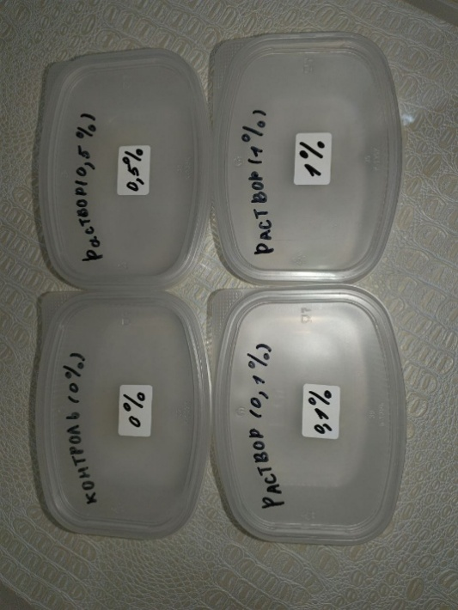
Приложение 1. Подготовка растворов и посев семян (20.01).
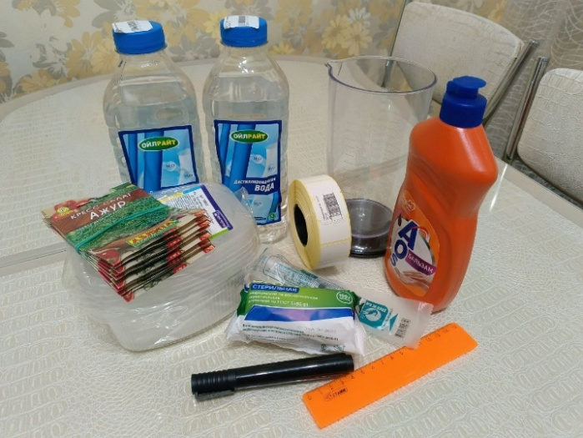
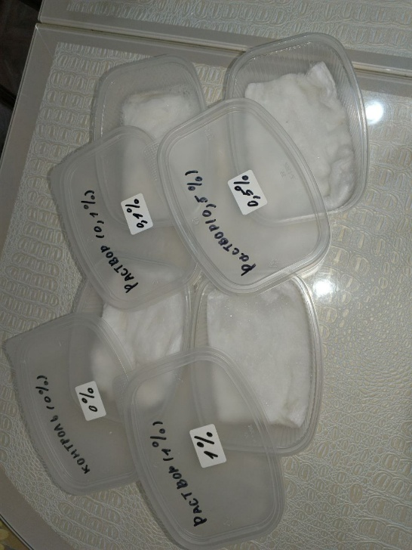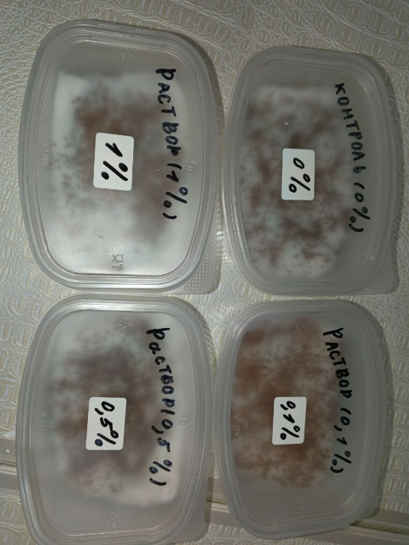
Приложение 2. Первые всходы (День 2-3).
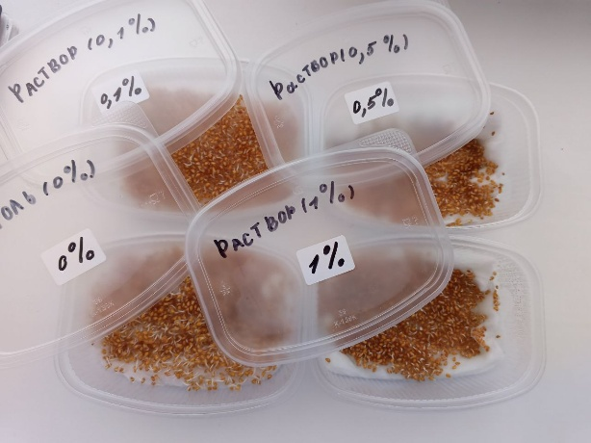
Приложение 3. Всходы на 4-й день эксперимента (23.01). Хорошо видна разница между контрольной группой и опытными.
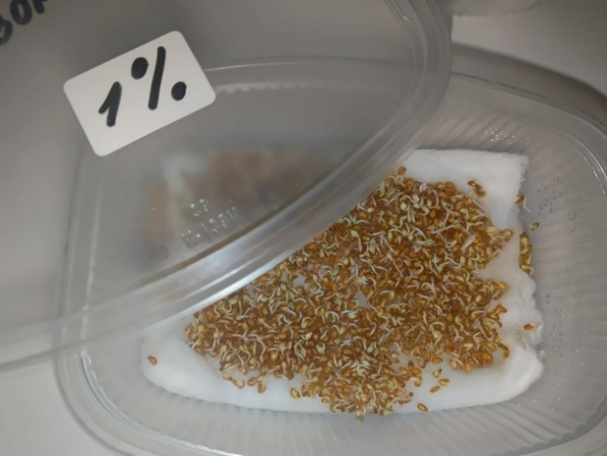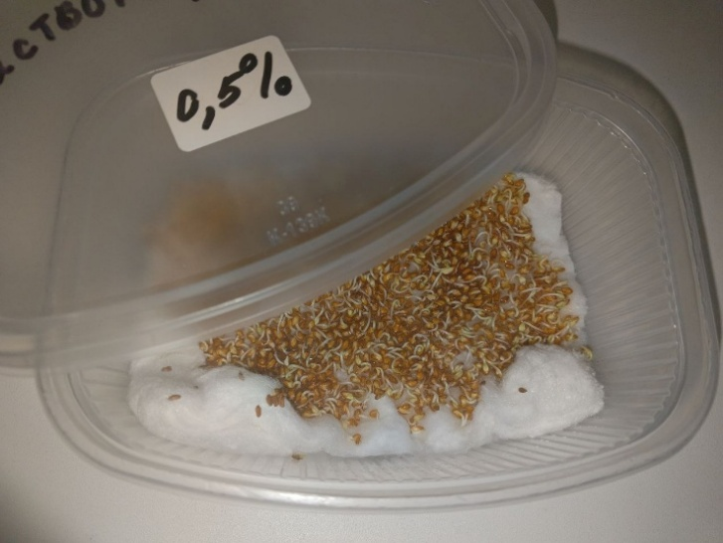
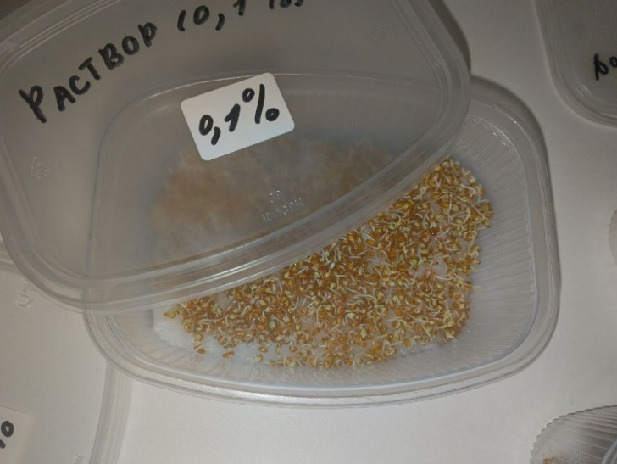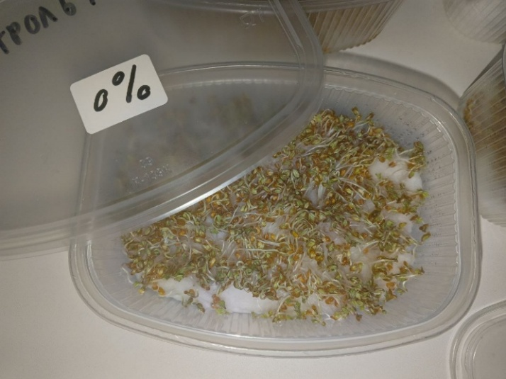
Приложение 4. Итоговый результат на 7-й день (27.01).
